Бадарчы Диизенмаа Балдановна

Библиотекарь МБОУ Кызыл-Сылдысской СОШ

Эрзинского кожууна

Библиотечный урок в 5 классе
«Книги, которые знают всё».
Этот библиотечный урок рассчитан на учеников 5 классов, проводится в начале учебного года.
Цель данного урока – научить детей получать информацию из словарей, ориентироваться в море справочной литературы, и дать представления об языковых словарях.
Данная разработка будет интересна и библиотекарям и учителям русского языка.
БИБЛИОТЕЧНЫЙ УРОК «КНИГИ, КОТОРЫЕ ЗНАЮТ ВСЁ»
Вы никогда не задумывались, сколько слов в русском языке? Ученые полагают, что более 500 тысяч слов. А как вы думаете, где они хранятся? Правильно в справочниках, словарях и энциклопедиях.
Уважаем Государь
По прозванию Словарь,
Даже Пушкин, я об этом
Достоверно говорю,
Не однажды за советом
Обращался к словарю.
Он связует новь и старь,
И тебе всегда, как другу,
Оказать готов услугу
Русской речи Государь
По прозванию Словарь!
Наверняка, вам случалось, читая какую-нибудь книгу вдруг «споткнуться» на незнакомом слове. Можно, конечно, спросить у взрослых, что оно означает, но иногда и они не смогут дать точного ответа. И тогда лучше всего обратиться к словарям, справочникам, энциклопедиям. Там вы обязательно найдете ответ на любой вопрос. А знаете почему?
Потому что энциклопедии, словари и справочники – это книги, которые «знают все на свете». Французский философ Вольтер говорил: «Словари – это вселенная в алфавитном порядке».
Все словари делится на два вида:
Энциклопедии, энциклопедические словари, справочники – описывают мир, объясняют понятия, явления, дают биографические справки о знаменитых людях, сведения о странах и городах, выдающихся событиях.
Слово «Энциклопедия» - греческое и дословно переводится как «обучение по всему кругу знаний». Первые энциклопедии появились в Древнем Египте, но ни одна из них до нашего времени не дошла.
Энциклопедии, энциклопедические словари бывают универсальные, то есть в ней обо всем, например, «Большая советская энциклопедия» состоит из 30 томов, в ней и про автомобили, и про цветы, и про планеты, и про животных, и про страны и про многое другое. А отраслевые энциклопедии по определенной теме, например, «Полководцы России», «Кто есть кто в мире (биографии известных людей)» (показать книги).
Как искать материал в таких книгах? В универсальных - по алфавиту, или ещё в некоторых бывает предметно-именной указатель в конце книги (показать), в отраслевых энциклопедиях и словарях есть содержание.
Второй вид словарей это языковые словари – в них содержится информация о словах.
Существуют разные типы языковых словарей: есть словари грамматические, содержащие информацию о морфологических и синтаксических свойствах слова. Словарь иностранных слов, терминологический, диалектизмов, двуязычный, словарь речевых исправлений и трудностей русского языка, словарь синонимов, антонимов, омонимов, паронимов.
Но этот перечень был бы не полон без Толкового словаря.
Настоящей революцией в словарном деле стал «Толковый словарь живого великорусского языка» созданный в середине 19 века Владимиром Ивановичем Далем. Именно в него были включены самые широкие слои лексики.
Составитель этого замечательного словаря и сам был замечательным человеком. Владимир Даль родился в небольшом казачьем городке. По национальности отец его был датчанином, а мать происходила из немецкой семьи. Она дала сыну прекрасное образование.
Разносторонний ученый, он занимался этнографией, языковедением, медициной, биологией, был писателем, писал под псевдонимом Казак Луганский.
За свою долгую жизнь Даль много повидал и испытал. Был военным, служил мичманом на флоте. Выйдя в отставку Даль, закончил медицинский факультет и получил ученую степень доктора медицины. Потом воевал и был министерским чиновником.
Но все это время Даль собирал материал для своего словаря.
В 1861 г. вышел первый том словаря, «Толковый словарь живого великорусского языка» стал поистине великим событием в истории отечественной науки. Словарь содержал 200 тыс. слов, причем каждое из них проиллюстрировал пословицей, поговоркой, дал примеры, в которых слова чаще всего употребляются. Даль составлял свой труд, опираясь на «устную речь простого русского человека». Он отвергал иностранные слова, старался заменить их русскими. Сейчас такой работой занимаются целые научные центры.
Собранного материала оказалось так много, что до конца своей жизни Даль продолжал выпускать сборники «Пословицы и поговорки Русского народа» и печатать циклы статей о народных поверьях и суевериях.
Но в настоящее время многие слова и понятия из словаря Даля уже устарели. Давайте с вами вспомним некоторые из слов, если бы мы употребляли некоторые из этих слов наш язык очень обогатился.
Например, слово «Яга» - шуба, тулуп с откидным воротом. Как, например, это слово можно было употребить в современной речи? В этом сезоне в моде яги (шубы) выше колена.
Шепотник – ябеда, клеветник. Все шепотники будут наказаны.
Ококоветь – окоченеть, заледенеть. Ококовел на морозе.
Козлодер – плохой певец. На сцене козлодер.
Действительно, очень интересные и точные слова.
Ещё у нас толковые словари Ушакова, Ожегова. Именно словарем Ожегова мы и пользуемся в обыденной жизни (показать).
А теперь будем разбираться, как устроен словарь. Материал во всех словарях располагается по алфавиту, так что, тот быстрее найдет информацию, кто лучше знает алфавит.
В толковом словаре всегда дается значение слова, к какому оно роду принадлежит(мужской, женский, средний), какое окончание имеет в родительном падеже. А также приводятся примеры употребления слов.
А теперь давайте познакомимся со следующим языковым словарем - «Словарь иностранных слов». В нашем языке немало иностранных слов, одни настолько прочно вошли в нашу речь, что сталь как родные, например, слово "конфета", - произошло оно от итальянского слова "confetus". Вот послушайте стихотворение:
Слов иных был путь задымлен,
Но, наверно, в добрый час
к нам дошли от древних римлян
Слово "цирк" и слово "класс".
А из Франции ... Привет!
К нам пожаловал балет,
И театр, и актрисы,
Декорации, кулисы,
Дирижер и режиссер,
Костюмер и беллетер,
Персонаж, танцор, сюжет,
Бис, антракт, фойе, буфет!
А из Англии - футбол
Прямо в бутсах к нам пришел,
Вслед за ним пришел хоккей,
А до этого - жоккей,
Теннис, яхта, бокс, рекорд,
Чемпион, тайм-аут, спорт.
И явился, например,
К нам от немцев офицер,
С офицером в свой черед
К нам приехал бутерброд.
На конях не одиноко
Прикатил ямщик с Востока,
Был он в красном кушаке
И сидел на облучке.
Он привез с собой башмак,
Он привез с собой армяк,
И чулки и шаровары,
И словечко: "тары-бары"!
Издалека завезенных
через горы и моря,
Много слов иноплеменных,
С данных пор усыновленных
Есть под властью словаря.
В «Словаре иностранных слов» есть слова, которые мы давно употребляем, а некоторые ещё только начинают входить в наш язык и их значение нам порой не понятно, разобраться с этими словами нам и поможет словарь. Например, слово «ромштекс» с. 355, «сейшен» с. 362. Давайте узнаем, что они означают (ищем слова и их значение).
«Орфографический словарь» - помогает нам правильно писать слова, расположение слов в словаре в каком порядке? Посмотрите, какое стихотворение написал Михаил Яснов про орфографический словарь (рисунок «рис.1.jpg»):
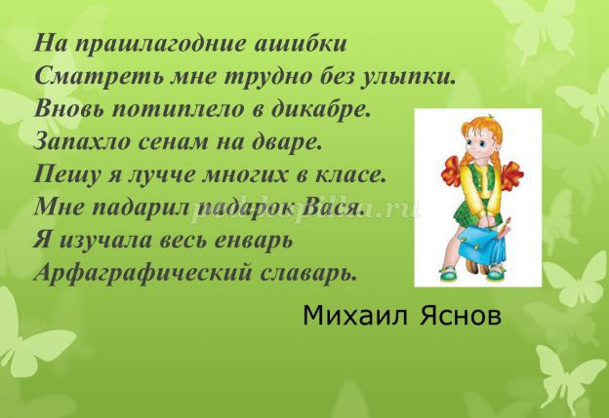
Есть словари, которые объединяют слова по какому-то признаку, например, «Словарь синонимов». Иногда требуется для красоты речи подобрать несколько слов для обозначения одного и того же слова, и порой это бывает невероятно трудно сделать, помочь сможет именно этот словарь. Например, подберите несколько синонимов к слову «сердиться» - злиться, досадовать, приходить в бешенство/ярость, свирепеть, выходить из себя, злобствовать, беситься, серчать, лютовать, злыдничать и ещё много других.
«Словарь антонимов». Не всегда у слова бывает один антоним. Например, слово «веселый» - грустный, мрачный, невеселый, пасмурный, печальный, скучный, тоскливый, угрюмый, унылый, хмурый.
Знать значение слова, правильно писать - это еще не все, его еще надо правильно произносить. Почему-то многие люди, говорят позвОнишь вместо позвонИшь; катАлог вместо каталОг; пальцАми вместо пАльцами. Вот, чтобы правильно говорить есть «Орфоэпический словарь».
«Этимологический словарь» - помогает лучше понять значение слов, рассказывает, откуда пришло слово, его историю. Например, слово «фельдшер» слышали, знаете, кто это? Это слово заимствовано в эпоху Петра I из немецкого языка и означает «полевой цирюльник». Знаете кто такой цирюльник?
Кто-нибудь расскажет мне что-нибудь о «Фразеологическом словаре». Фразеологизм – устойчивое сочетание слов. Фразеологизм можно заменить одним словом, менее выразительным. Например, На краю света – далеко, Зарубить на носу – запомнить. Давайте посмотрим на рисунок («рис.2.jpg»).
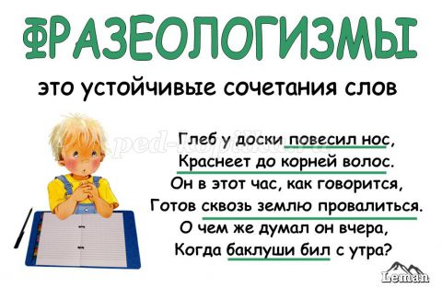
А теперь давайте проверим чему вы сегодня научились. Разделитесь на четыре команды. Каждой команде я дам карточку с заданиями и 4 словаря (Словарь Даля, словарь иностранных слов, орфографический словарь, словарь фразеологизмов). Ваша задача – где-то правильно написать слова, где-то узнать значения слова или фразеологизма. Приступайте, а потом проверим.
(Представлено 8 вариантов карточек. Буква Т. - означает какой том словаря Даля надо положить на стол детям). «рис.3.jpg», «рис.4.jpg»
